Ενότητα: Δημιουργώ με υπολογιστικά φύλλα- Δημιουργία και αποθήκευση βιβλίου εργασίας στο excel 3
Ονοματεπώνυμο…………………………………………………………………………….….…………
Τμήμα………………….…..Ημερ…………….…………….

Φύλλο εργασίας : Υπολογιστικά Φύλλα 3

Δημιουργήστε το παρακάτω πίνακα στο Excel
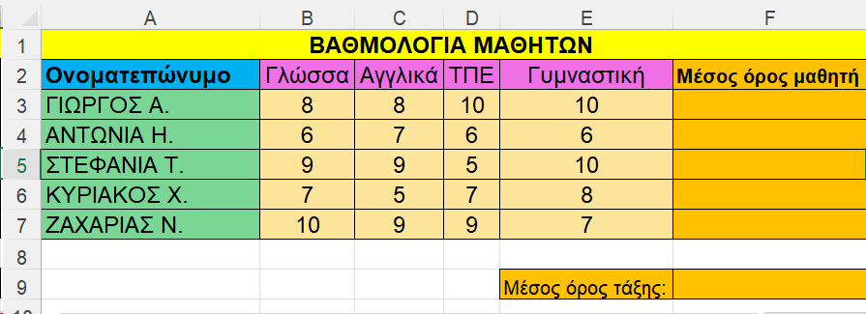

- Να γίνει συγχώνευση κελιών (Α1:F1)
Δώστε χρώματα στα κελιά σας
- Α1= ΚΙΤΡΙΝΟ
- Α2= ΓΑΛΑΖΙΟ
- Α3:Α7= ΠΡΑΣΙΝΟ
- Β2:E2=ΡΟΖ
- B3:E7 = ΧΡΥΣΟ ΑΝΟΙΧΤΟ
- F2:F7 & E9:F9 = ΠΟΡΤΟΚΑΛΙ

- Να βρεθεί ο ΜΕΣΟΣ ΟΡΟΣ των μαθημάτων για κάθε μαθητή
- Να βρεθεί ο ΜΕΣΟΣ ΟΡΟΣ της τάξης με βάση το πλήθος των μαθητών

Εισάγετε γράφημα ΡΑΒΔΟΣ με στοιχεία τα ονόματα των μαθητών και τις βαθμολογίες τους σε κάθε μάθημα.

- Εισάγετε γράφημα ΠΙΤΑ με στοιχεία το μέσο όρο των μαθητών και τα ονόματα τους.

